**实验3.3光的等厚干涉**

哔哩哔哩 可以叫我0宝

**引言**

当频率相同、振动方向相同、相位差恒定的两束光波相遇时，在相遇区域会产生干涉现象。光的干涉现象证实了光在传播过程中具有波动性。光的干涉现象有广泛的应用，如精确地测量长度、光弹性研究、全息照相技术等。本实验将通过牛顿环和劈尖干涉实验研究光的干涉现象。

**一、实验目的**

（1）观察光的等厚干涉现象。

（2）利用牛顿环测量平凸透镜的曲率半径R。

（3）利用劈尖干涉测量最小厚度。

（4）学习使用读数显微镜。

**二、实验仪器**

读数显微镜、牛顿环、钠光灯、劈尖装置、待测细丝。

**三、实验原理**

（1）等厚干涉

当一束单色光入射到透明薄膜上时,通过薄膜上下表面依次反射而产生两束 相干光。如果这两束反射光相遇时的光程差仅取决于薄膜厚度，则同一级干涉条 纹对应的薄膜厚度相等，这就是所谓的等厚干涉。

（2）牛顿环

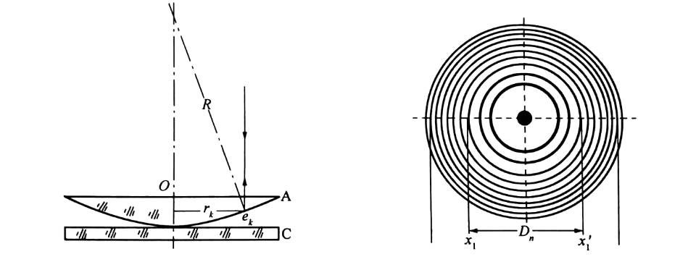在光学上，牛顿环是一个薄膜干涉现象。光的一种干涉图样，是一些明暗相间的同心圆环。例如用一个[曲率半径](https://baike.baidu.com/item/%E6%9B%B2%E7%8E%87%E5%8D%8A%E5%BE%84/2036643)很大的凸透镜的凸面和一平面玻璃接触，在日光下或用白光照射时，可以看到接触点为一暗点，其周围为一些明暗相间的彩色圆环；而用[单色光](https://baike.baidu.com/item/%E5%8D%95%E8%89%B2%E5%85%89/1168886)照射时，则表现为一些明暗相间的单色圆圈。这些圆圈的距离不等，随离中心点的距离的增加而逐渐变窄。它们是由[球面](https://baike.baidu.com/item/%E7%90%83%E9%9D%A2/5889102)上和平面上[反射](https://baike.baidu.com/item/%E5%8F%8D%E5%B0%84/928391)的光线相互干涉而形成的干涉条纹。

（3）利用牛顿环测量平凸透镜的曲率半径 $R$ 的简单原理和计算表达式

由光路图可得，与第k级牛顿环相对应的两束相干光的光程差为：

$$σ_{k}=2e_{k}+\frac{λ}{2}（\frac{λ}{2}为附加光程）$$

可知： $R=\sqrt{r_{k}^{2}+{\left(R-e_{k}\right)}^{2}}$

由相干光程差分析可得由射光产生明暗环的条件分别是：

$$\left\{\begin{aligned}r_{k}=\sqrt{\left(2k-1\right)R\frac{λ}{2}}（k=0，1，2，…明环条件） \\ r_{k}=\sqrt{kλR}（k=0，1，2，…暗环条件）\end{aligned}\right.$$

但是因为 $A$ 与 $C$ 的接触点可能不是理想点，导致靠近接触点的明暗条纹无法辨别清楚，直接用 $r$ 来算不准确，故这里改进算式，用环的直径 $D$ 的差来计算 $R$：

$$R=\frac{D_{m}^{2}-D_{n}^{2}}{4\left(m-n\right)λ}$$

**四、内容步骤**

（1）调节目镜使十字叉丝清晰。

（2）调节45度反射镜。

（3）由下向上缓慢地调焦。

（4）定性观察，防止一侧观察不到干涉条纹。

（5）定量测量，注意鼓轮单方向转动。

（6）测量条纹直经：

$$D_{i}=x_{i左}-x_{i右}$$

（7）测量图示:

①测量第19～30环暗环的直径。

②为避免测微螺杆间隙所引起的空回误差，测量时必须使显微镜从左到右（或从右到左）作单方向移动。

（8）暗环的直径 $D_{i}$：

$$D_{i}=x_{i左}-x_{i右}$$

**五、数据处理**

（1）列出原始数据和中间计算数据表格。

（2）用逐差法处理数据，并根据如下公式求出球面的曲率半经。

$$R=\frac{D_{m}^{2}-D_{n}^{2}}{4(m-n)λ}$$

（3）计算的不确定度，并给出结果标准表达式。

$σ_{\overline{R}}=\sqrt{\frac{\sum_{i=1}^{n}{{\left(∆R_{i}\right)}^{2}}}{n\left(n-1\right)}}$ $σ_{仪}=\frac{∆_{仪}}{\sqrt{3}}$ $σ=\sqrt{σ_{\overline{R}}^{2}+σ_{仪}^{2}}$ $R=\overline{R}±σ$

球球你点一下这个吧https://www.bilibili.com/video/BV18T4y1X7n4?spm_id_from=333.999.0.0

**六、注意事项**

（1）干涉环两侧的序数不要数错。

（2）防止实验装置受震引起干涉环的变化。

（3）测量过程中，显微镜必须始终沿一个方向旋转，中途不得返回，以免引起显微镜的螺纹之间不严密契合所造成的回程误差。

（4）平凸透镜及平板玻璃的表面加工不均匀是本实验的重要误差来源，为此应测量大小不等的多个干涉环的直径去计算R，可得平均的效果。